ТЕХНИЧЕСКИЙ ПАСПОРТ ИЗДЕЛИЯ

ВОРОНКА КРОВЕЛЬНАЯ (ПАРАПЕТНАЯ) прямоугольная ПВХ
65x100мм 90 град L=550 мм ПВХ, с угловым отводом D=100 65x100мм
(ТП-01.П.ПВХ), для ПВХ мембран.

(ТУ 5263-002-95431139-2010)

Производитель ООО ТПК «Татполимер»,
Российская Федерация, Республика Татарстан, 422982, г. Чистополь, ул. Мира, д. 44 «В», тел./факс (84342) 5-84-13, 5-84-25,
www.tatpolimer.ru

2016
- Назначение изделия
Воронка кровельная (парапетная) ТП-01.П.ПВХ – воронка для организации внешнего водостока через балконы и парапеты на пониженных участках кровли. Воронка имеет квадратное сечение отводящей трубы и изготавливается из ПВХ, который обеспечивает высокую надежность и стойкость к воздействиям внешней среды на кровле. Воронка поставляется без листвоуловителя.
Парапетные воронки используются при строительстве и реконструкции зданий и сооружений. Применяется в плоских кровлях из ПВХ мембран с внешним водостоком через балконы и парапеты кровли.

- Технические характеристики
- сырье для корпуса воронки – ПВХ;
- сырье для корпуса отвода углового – полипропилен;
- длина отводящей трубы – 560 мм;
- диаметр отвода углового – 99 мм;
- пропускная способность, не менее – 8 л/с;
- температура окружающей среды – от -50 °С до +90 °С;
- температура отводимой жидкости, не более – +85 °С;
- масса нетто, не более – 0,93 кг;
- максимальная разрешенная нагрузка, не более – 150 кг;
- срок службы, не менее – 25 лет.
Воронки не подвержены коррозии, имеют хорошие механические свойства и могут использоваться во всех климатических зонах РФ.
Основные размеры приведены на рис. 1.

- Состав изделия и комплектность
Настоящая воронка состоит из следующих деталей (см. рис. 1):
- Корпус воронки из ПВХ;
- Отвод угловой из полипропилена;
- Элемент жесткости из алюминия.
Партия воронок парапетных, поставляемая в один адрес, комплектуется паспортом и объединенным техническим описанием в соответствии с ГОСТ 2.601-2006.
Внешний вид товара может отличаться от товара, представленного на фото. Фирма-производитель оставляет за собой право на внесение изменений в конструкцию, дизайн и комплектацию товара, не влияющих на качество изделия.

- Устройство и принцип работы
Корпус воронки жестко крепится к несущей конструкции. Слой гидроизоляции (мембранный материал (EPDM или ПВХ мембрана) клеится или приваривается на корпус приемной воронки. Сварка мембраны производится с помощью специального фена* горячим воздухом. Использовать обычный строительный фен запрещается из-за нестабильности температуры воздуха на выходе из сопла. Оптимальными параметрами сварки при 20±2 ºС и нормальной влажности воздуха является температура воздушного потока 450-550 ºС. При более высоких температурах мембрана перегревается, что приводит к потере ее эксплуатационных характеристик.
Угловой отвод воронки предназначен для соединения с водосточными трубами диаметром 100 мм. Парапетные воронки могут устанавливаться в парапет на герметик. Для правильного и надежного соединения парапетной воронки с угловым отводом необходимо подрезать конец отводящей трубы воронки на угол 10°.
Элемент жесткости из алюминия вставляется внутрь отводящей трубы парапетной воронки для усиления жесткости конструкции.
*Предварительно ознакомьтесь с инструкцией производителя сварочного оборудования.

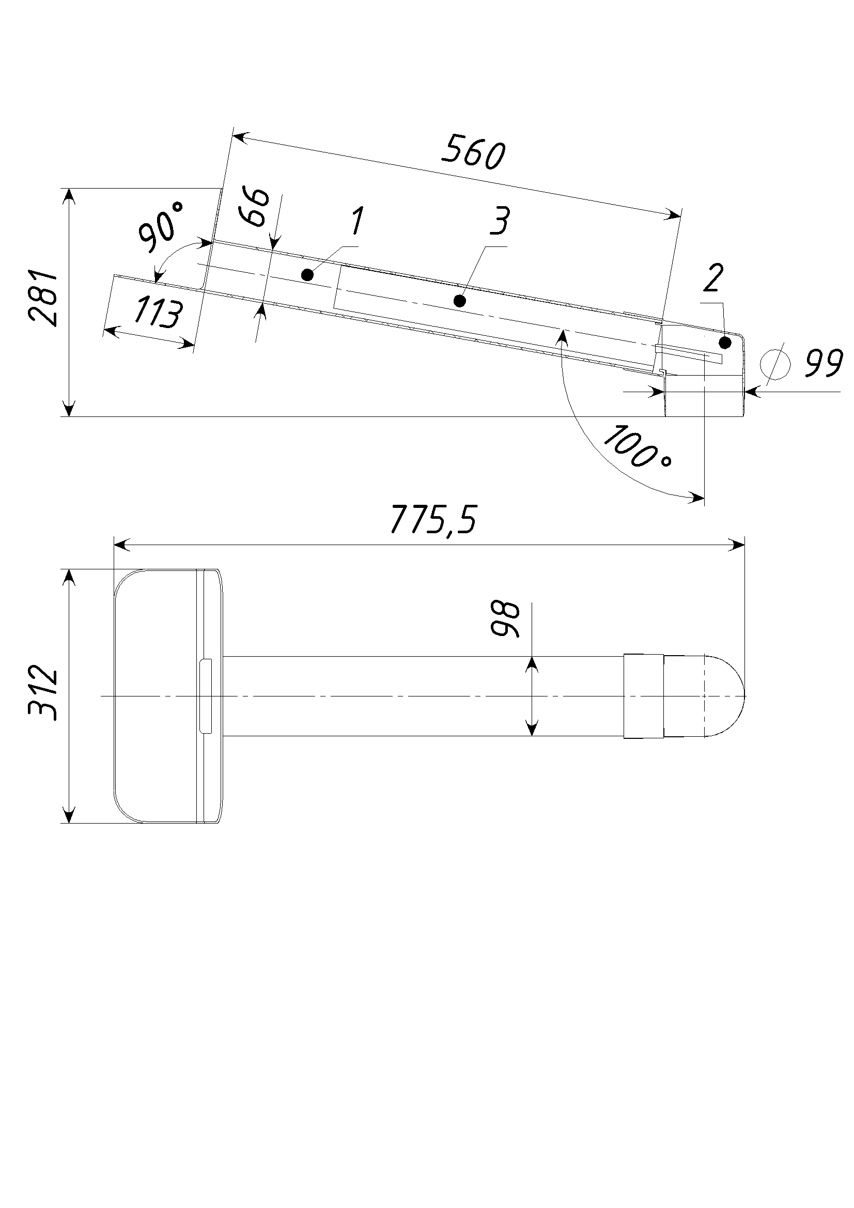
Рис. 1

- Техническое обслуживание
Изделие должно эксплуатироваться по назначению. Воронки парапетные нельзя использовать при температурах, неоговоренных в техническом паспорте.

- Условия хранения и транспортировки
Изделия не относятся к категории опасных грузов, что допускает их перевозку любым видом транспорта в соответствии с правилами перевозки грузов, действующими на данном виде транспорта.
При железнодорожных и автомобильных перевозках изделия допускаются к транспортировке только в крытом подвижном составе. Обращаться с товаром с соответствующей осторожностью, избегая ударов и вмятин.
Изделия должны храниться в упаковке предприятия-изготовителя.

- Свидетельство о приемке
Воронки кровельные (парапетные) ТП-01.П.ПВХ соответствуют (ТУ 5263-002-95431139-2010) и признаны годными к эксплуатации.
Представитель ОТК | ________________  (личная подпись) | ______________________  (расшифровка подписи)
 | М.П.
____________________
(число, месяц, год)

- Гарантийные обязательства
Предприятие-изготовитель гарантирует соответствие воронок парапетных требованиям ТУ 5263-002-95431139-2010 при соблюдении условий эксплуатации, транспортирования и хранения, изложенных в «Технических условиях».
Гарантийный срок на воронку составляет 12 месяцев со дня продажи.
Гарантия распространяется на все заводские и конструктивные дефекты. Данная гарантия не распространяется:
- на повреждения, возникшие в результате монтажа неквалифицированным персоналом, или с нарушением требований настоящего паспорта;
- при наличии повреждений в результате ударов, а также других механических или температурных повреждений.

- Сведения о рекламациях
Номер и дата  рекламации | Краткое содержание  рекламации | Меры, принятые  предприятием-изготовителем

